Приложение.

Информация о предлагаемых к сдаче в аренду объектах.

Балансодержатель объекта (УНП 590778056, КУКП «Мостыкиновидеосеть», Гродненская обл., г. Мосты.ул. Советская,19, телефон: 6-49-65),
орган государственного управления: Мостовский районный исполнительный комитет, тип формы собственности: коммунальный.

Наименование  объекта | Инвентарный номер ЕГРНИ  (…/С-…)  или  реестровый номер ЕРГИ  обязательно для заполнения | Местоположение  объекта | Характеристика объекта | Инженерная и транспортная инфраструктура | Общая площадь, предлагаемая к сдаче в аренду (кв.м) | Предполагаемое целевое использование | Способ сдачи в аренду (прямой договор аренды или путем проведения аукциона) | Примечание (указывается: величина коэффициента от 0,5 до 3; информация о сдаче в почасовую аренду и др.) | Фотография объекта  ___________  Обязательно для представления
Мощения (тротуарная плитка) | 412/С-15773 | Гродненская обл., г. Мосты, ул. Советская, 19 | Тротуарная плитка | находится около здания кинотеатра «Современник» | 35 | Терраса под летнее кафе | Прямой договор аренды | 3 | 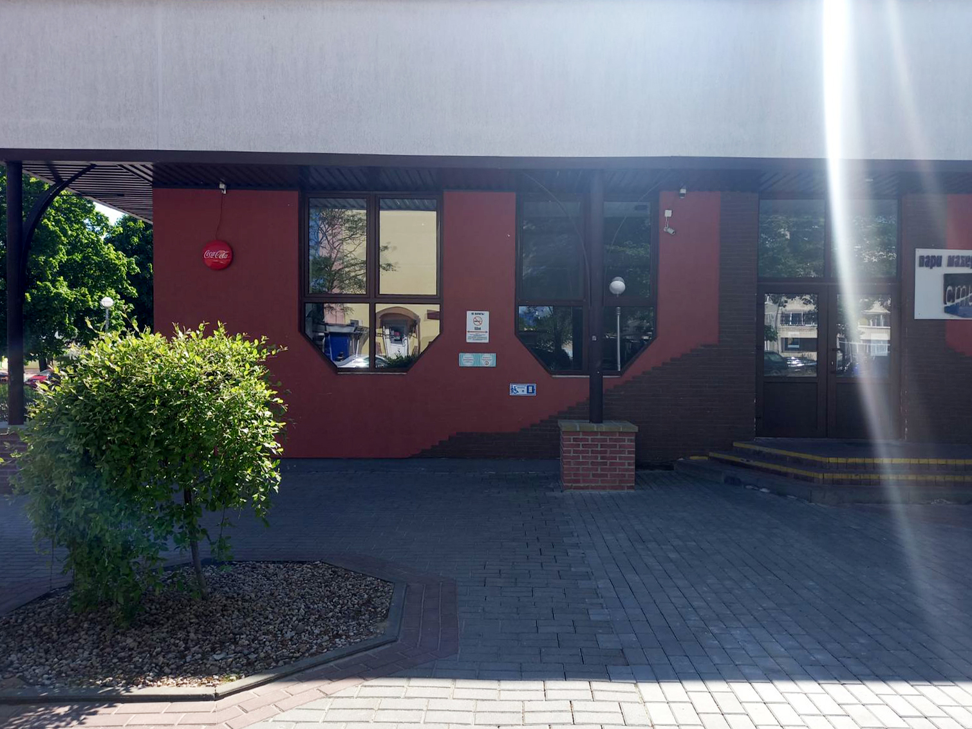
Решение Мостовского райисполкома №328 от 31.05.2021г. «О даче согласия на сдачу в аренду»

